Frans Bungeneers (Ranst, BE) realiseert prachtuitslag op zware Barcelona 2015
We mogen gerust stellen dat Frans Bungeneers uit Ranst een van de grootste Barcelonaspecialisten in het internationaal duivenmidden is.
Na zijn nationale zege uit de Spanjeklassieker in 2005 met Queen Tony en de 2e en 4e nationaal in 2009 met respectievelijk Penelope en Icarus, werd 2015 een bijzonder mooie collectieve overwinning van de gehele vliegploeg. Met 16 duiven aan de start kon Frans niet minder dan 5 ervan in de nationale top-78 klasseren. Het werd een succes over de ganse lijn:
Lokaal (53 duiven):
1-2-3-4-5-6-8-9-13-16-17-18 (12/16)
Provinciaal (987 duiven):
2-3-8-9-11-21-49-59-122-209-231-257 (12/16)
Nationaal (7.791 duiven):
7-15-55-56-78-144-315-397-819-1.584/-1.829 (11/16)
Nationaal duivinnen (2.037 duiven):
4-6-17-18-26-400-450-504 (8/10)
Een beloning voor het feit dat de 3 tenoren van het hok, Queen Tony, Penelope en Icarus, niet verkocht werden maar naar het kweekhok verhuisden. Op die manier kon de voorbije jaren deze straffe vliegploeg aan de start worden gebracht.
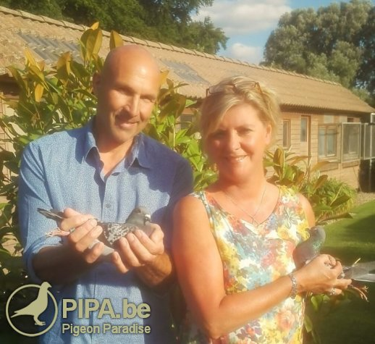
Frans en Cynthia met respectievelijk Ellie (15e Nat. Barcelona en bronzen vleugelwinnares) en Lily (7e Nat. Barcelona)

De top 5 van de Barcelona-ploeg 2015
- Lily - BE09-6153586 (7e Nat. Barcelona 2015) ingekorfd op 12 dagen broeden (vader ras V.Bruane/Denijs/Steketee, moeder is kleindochter Don Michel en Queen Tonny 1e Nat. Barcelona 2005) Klik hier voor haar pedigree.
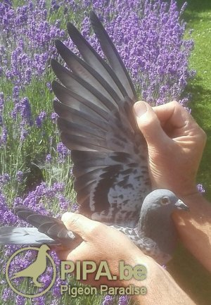
Vleugel van Lily, 7e Nat. Barcelona
- Ellie - BE11-6047989 (15e Nat. Barcelona 2015 / Bronzen Vleugel – 478e Nat. Barcelona 2014) ingekorfd op jong van 6 dagen. Inteelt Don Michel X zuster 2e Primus Interpares 2010-2014 Klik hier voor haar pedigree.
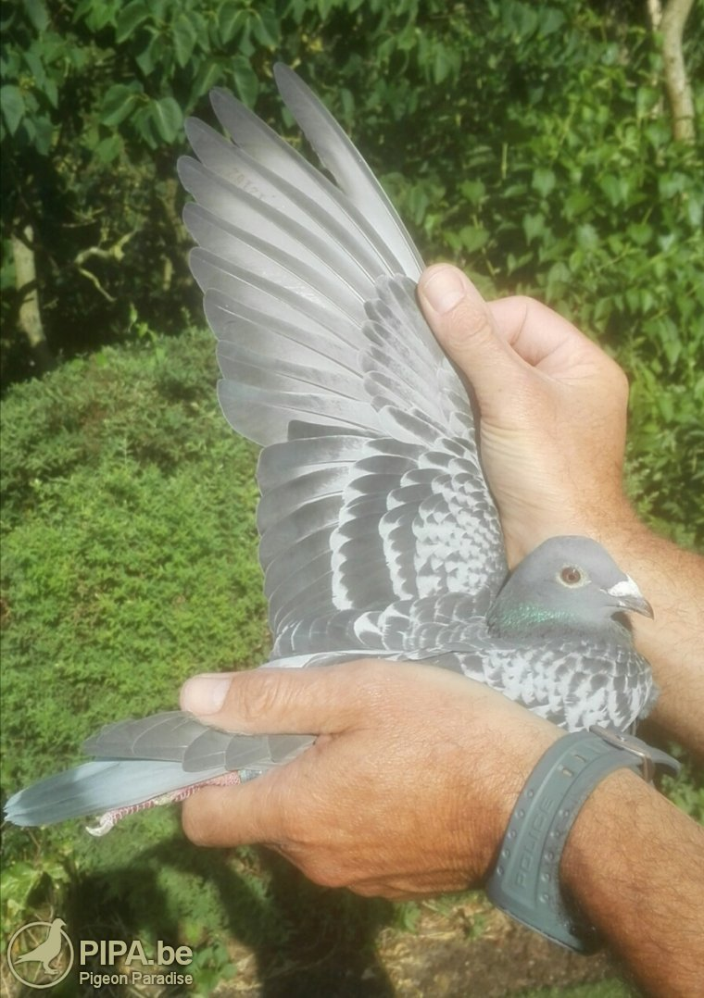
Vleugel Ellie, 15e Nat. Barcelona en Bronze Vleugelwinnares

- Petra – BE09-6153568 (55e Nat. Barcelona 2015 – 136e Nat. Barcelona 2013) ingekorfd 12 dagen broeden (Kleindochter Queen Tonny - 1e nat Barcelona 2005)
- Sandra – BE12-6079360 (56e Nat. Barcelona 2015 – 97e Prov. St-Vincent 2014) (Kleindochter van 2e en 4e Nat. Barcelona 2009)
- Elena – BE11-6047958 (78e Nat. Barcelona 2015 - 967e Nat Perpignan 2013, zwaar gekwetst thuis van Barcelona 2014 (Uit Broer 1e Nat. Barcelona 2005 x dochter 1e Nat. Barcelona 2005)
Frans wil nog even kwijt dat zijn 606/13 zijn enige tweejaarse duivinnetje was dat zonder ervaring als jaarse en dit jaar na Châteauroux op deze zware Barcelona prijs pakte (1.584e Nat.) en dochter is van Lilly met een zoon van Icarus. Nestspel heeft zo zijn voordelen, moeder en dochter present op dezelfde zware vlucht!

Het ras Frans Bungeneers
Frans begon in 2000 met enkele laatjes die na enkele jaren de steunpilaren zouden worden van een sterke stam zware fondvliegers. Zijn type zijn de middelmatig tot kleine duiven, fluweelzacht van pluim, soepele lange spieren, sterk pigment in de ogen en wringers in de hand.
- De absolute stamvader is de Witpen (Cor de Heijde-Made) een zoon van diens Diamantje, die op haar beurt een dochter was van de fameuze Barcelonaduif van Cor. Hij werd vader van Queen Tonny (1e Nat. Barcelona 2005) en grootvader van Penelope (2e Nat. Barcelona 2009) en Icarus ( 4e Nat. Barcelona 2009).
- Sioentje van Luc Sioen (inteelt Brecht x Briljantje dochter Klamper Cor de Heijde) moeder 1e Nat. Barcelona 2005.
- Zus van Don Michel (Cor de Heijde), Grootmoeder 2e en 4e Nat. Barcelona.
- Zoon van Don Michel (Cor de Heijde): vader Pablo 29e Nat. Soustons 2009 en grootvader 7e Nat. Barcelona 2015.
- Blokje Kouters. In 2006 kocht Frans op de totale verkoop van Leo Kouters een jaarse doffer Blokje, die 70e Nat. Bergerac vloog en nadien gekoppeld aan Queen Tonny, vader en grootvader werd van o.a. 5e Nat Bordeaux, 5e Nat Bergerac, 78e Nat. St-Vincent, 29e Nat. Soustons, 40e Nat. Soustons, 2e Primus Interpares Barcelona 2010-2014.
- Het Groenoogje: zuiver Aarden (Ko Nipius) via R. Mc Donald, moeder van de Wondere Late, 51e Nat. St Vincent: grootmoeder: 2e Primus Interpares Barcelona 2010-2014 en 2e asduif ZLU 2011; 40e Nat. Soustons 2010, 55e Nat. Narbonne 2011, 82e Nat St-Vincent, 88e Nat. Bordeaux NL, 124e Nat Bordeaux NL, 132e Nat Pau NL
- Nadien gingen ook Queen Tonny, Penelope en Icarus of de 1e, 2e en 4e Nat. Barcelona, naar het kweekhok.

Het systeem Bungeneers
Training
Alles draait bij ten huize Bungeneers in functie van Barcelona. Frans speelt het nestspel. Het invliegen gebeurt op totaal weduwschap, en na de eerste halve fondvlucht mag alles bij elkaar. Alle duiven vliegen 2x 100km; 1x 200km; 3x 350km en op 6 juni hebben alle oude duiven Châteauroux gevlogen. Richting Barcelona worden dan de "ideale" neststanden geregeld. De duiven krijgen hier open hok van vijf uur 's morgens tot 17 uur ’s avonds. Daarna is het aan de jonge duiven om te trainen.
Voeding:
De duiven krijgen gans het jaar super 4 rui-mengeling van Van Camp. Als ze thuiskomen van de vlucht gaat er twee dagen de helft dieet onder. Naar Barcelona toe gaat bij de super 4, de energy- en de eiwitarme mengeling van Van Camp ook onder in een verhouding 2-1-1. De duiven krijgen geen volle bak maar worden 3 keer per dag gevoederd.
Medisch:
Frans houdt zijn duiven zo dicht mogelijk bij de natuur, en krijgen bij aanvang seizoen geen medicatie, maar enkel elektrolyten bij thuiskomst. Regelmatig ook thee met honing en citroen. Na Châteauroux op 6 juni kregen de nestduiven een kuur met BS van De Weerd. Een week voor Barcelona krijgen ze enkele korreltjes sleepzand in de bek om zeker te zijn dat de ademhalingswegen vrij zijn, gevolgd door een vitaminekuur van 3 dagen. Twee dagen voor inkorving Belgasol van De Weerd en bij inkorving een bolletje Vitaboli. Om de algemene conditie aan te scherpen en de nestduiven weg te houden van het veld, gaat er de laatste maand voor Barcelona twee keer per week "twister olie" over de granen, samen met Garlic, Tzurex en Vegetural. Dit zijn natuurproducten van vriend Seiffert van Belgavet op basis van karnemelkpoeder, look en groenten.

Successen op andere hokken
Inmiddels zijn er al 11 kleinkinderen van Queen Tonny, 1e Nat. Barcelona 2005, die top 100 nationaal hebben gevlogen in B en NL.
- Gunther Ceulemans (Emblem, BE) won in 2014 de 10e Nat. Barcelona en zilveren vleugel, met een kleindochter van zowel Icarus 4e Nat. Barcelona als Penelope 2e Nat Barcelona. Het was toen de enige duif die 's avonds in provincie Antwerpen geklokt werd om 22:58:24.
- Kurt Galle-Wynants (Veldegem, BE) wint 53e Nat. Barcelona 2015 met 50% Bungeneers.
- Jan Vanden Berg (Vladslo, BE) wint 82e Nat. Barcelona 2015 met ook 50 % Bungeneers.
- Bij vriend Cor de Heijde (Made, NL) komt in zowel de afstamming van de 2e Nat. Barcelona 2015 (3e Internat.) als de 1e NPO en 2e Nat. S1 Bergerac 2015, Jesse voor. Jesse is een zoon van de stamvader De Witpen (Ras Cor de Heijde) met zijn eigen dochter, Queen Tonny 1e Nat. Barcelona 2005.

Slot
Het mogen duidelijk zijn dat met dergelijk goud op het kweekhok deze sublieme Barcelona-uitslag zeker en vast niet het laatste wapenfeit van Frans Bungeneers zal zijn op deze fondklassieker.

